Concours CNIL : Protection des données personnelles

Objectif : Réaliser des affiches en respectant les consignes.

Situation professionnelle : Vous êtes animateur au sein de l’association CAPS à Amiens. Vous animez un atelier informatique pour les jeunes de 13 à 18 ans.
La CNIL lance un concours d’affiches à destination des jeunes afin de les aider à protéger leur vie privée sur le net. L’objectif de ces affiches est d’illustrer les 3 conseils suivants :
- Réfléchis avant de publier (sur internet, tout le monde peut voir ce que tu mets en ligne : infos, photos, opinions…)
- Attention aux photos (ne publie pas de photos gênantes de tes amis ou de toi-même, car leur diffusion est incontrôlable)
- Sécurise tes comptes (paramètre toujours tes profils sur les réseaux sociaux afin de rester maître des informations que tu souhaites partager)

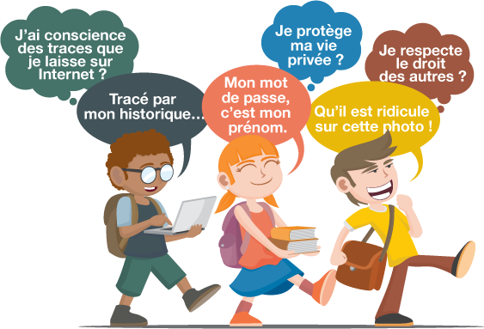
Consigne : Par groupe de 3, réaliser une affiche pour participer à ce concours.

Temps imparti : 3 heures

Critères d’évaluation : Votre affiche devra être réalisée avec le logiciel publisher au format A3.

